Escola Municipal de Educação Básica Augustinho Marcon
Catanduvas-SC
Diretora: Tatiana M. B. Menegat
Assessora: Técnica-Pedagógica Maristela Apª. B. Baraúna
Assessora: Técnica-Administrativa Margarete Dutra
Professora: Marli Monteiro de Freitas
5º ano

AULA 05 – SEQUÊNCIA DIDÁTICA ARTES – 29/06/2020 À 03/07/2020.
Tema: Círculo cromático e suas cores.
Conteúdo: Cor: Escala Cromática, Tonalidades.

O círculo cromático é composto por 12 cores: as três primárias, as três secundárias e as seis terciárias. Ele nos ajuda a entender como as misturas de cores produzem novas cores.

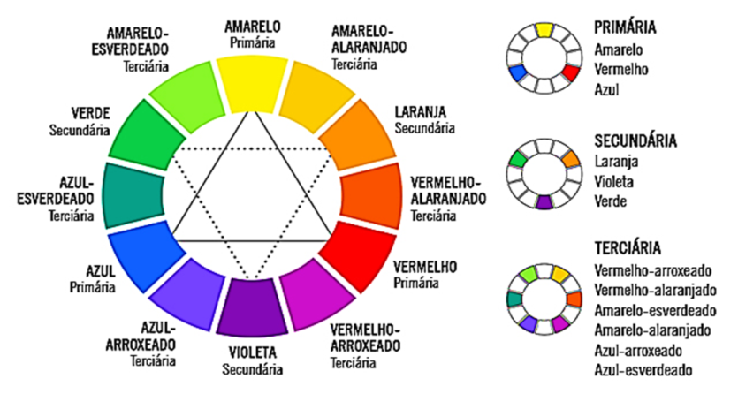

1 - ATIVIDADE:
Querido aluno!!
Essa semana vamos fazer um círculo cromático.
Para desenhar o círculo cromático use, CD, prato, tampas ou qualquer objeto no formato de circulo que tiver disponível em sua casa. Para quem tiver impressora em casa pode imprimir o modelo abaixo

Sugestão de como realizar a atividade: Pinte primeiro as cores primárias, depois as secundárias e por último as terciárias. Lembre-se de pintar as cores secundárias e as terciárias colocando sempre a primeira cor que está em primeiro lugar no círculo. Depois de pintar cole em um papelão e recorte. Por último, se escolher fazer um dos modelos abaixo faça um furo no meio do círculo, use barbante, lápis ou que tiver em casa para girar e ver o movimento das cores. Filme e fotografe o movimento das cores no círculo feito por você. Envie no whatsApp particular da professora. (Esta atividade será avaliativa).

Exemplo para desenhar o círculo.

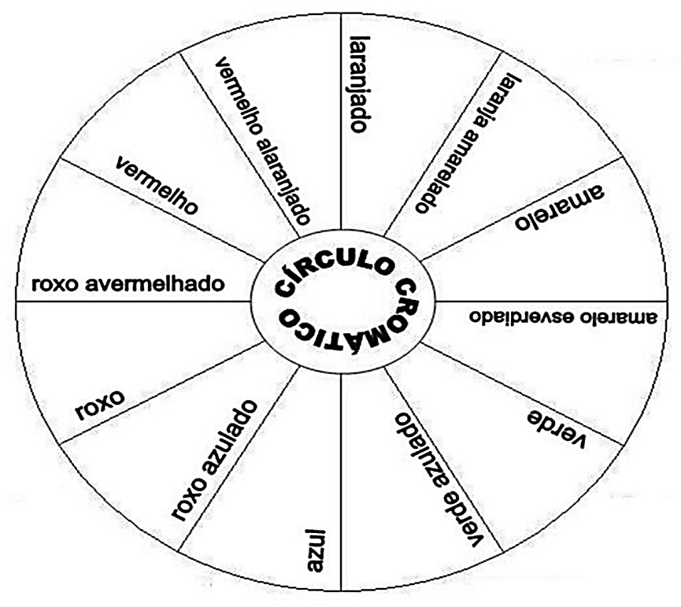
Modelo final depois de pronta

